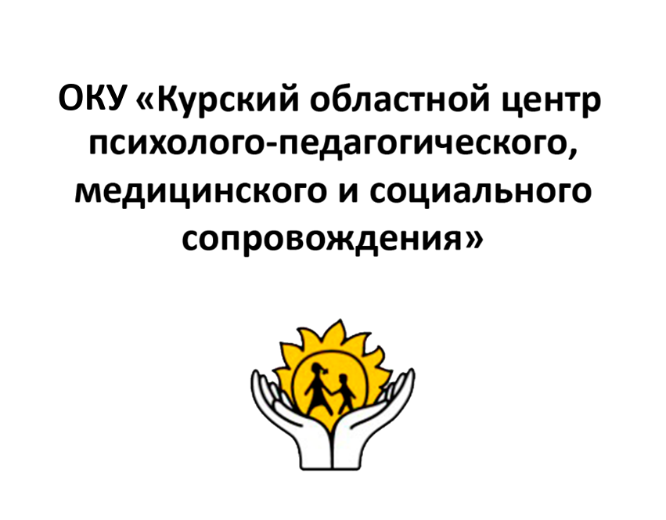

***Уважаемые родители!***

Если вы столкнулись с признаками суицидального поведения у подростков, помните у детей еще нет достаточного жизненного опыта для преодоления трудностей, со многими проблемами наши дети сталкиваются впервые и видят их катастрофичными!

Для многих подростков суицид и самоповреждение считаются проявлением силы, а смерть кажется им обратимой как в компьютерной игре! Вам потребуется много времени, усилий, внимания и заботы, чтобы развеять данные убеждения. **Найдите это время!** Появление признаков суицидальной активности, говорит об эмоциональном неблагополучии подростка и необходимости в поддержке от близких людей!

**При появлении опасных признаков у подростка вам необходимо:**

-выяснить причину случившегося у подростка в внимательном поддерживающем тоне;

-не ругать за появление этих признаков;

-не обесценивать причину его страданий;

-дать собственный пример переживаний в его возрасте, опыт преодоления;

-окружить подростка заботой и вниманием;

-поддерживать в решении сложившейся трудности у подростка;

-обратиться за помощью к психологу;

**«Родителям о признаках суицидального поведения подростков»**

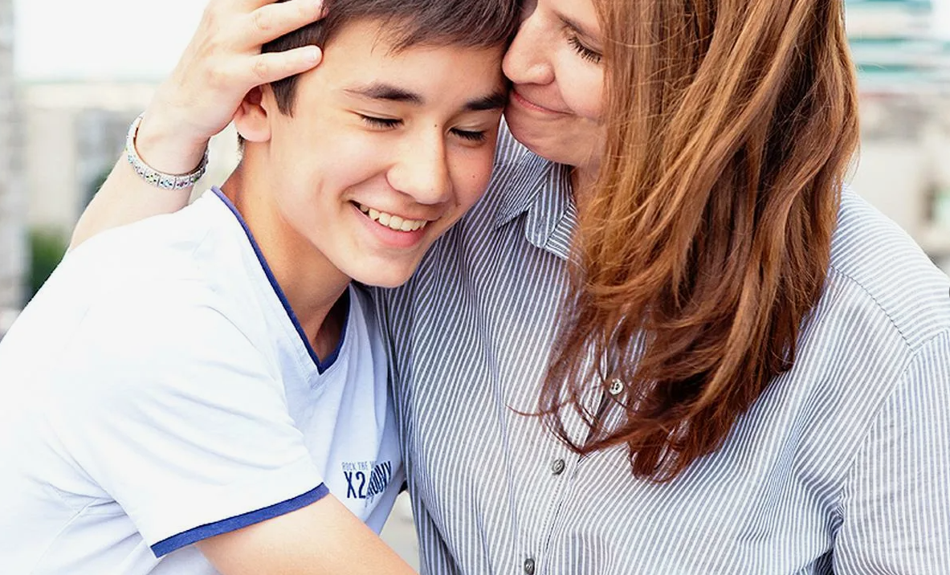Место для изображения

**Курск**

**Составитель:** педагог-психолог

**Романовская Алла Юрьевна**

305000, г. Курск, ул. Кирова 7.

Телефон: (4712) 51-14-75;

305040, г. Курск, ул. Дружбы 5.

Телефон: (4712) 57-20-85, 57-20-86.

Сайт: [pmckursk.ru](http://pmckursk.ru/)

Адрес электронной почты:

[pmc-kursk@yandex.ru](mailto:pmc-kursk@yandex.ru)

***Признаки суицидального поведения среди подростков нельзя не заметить, но их можно игнорировать!!!***

***Суицид***умышленное лишение себя жизни, самоубийство.

***Суицидальное поведение*** *–* сознательные действия, направленные на самоповреждения и лишение себя жизни из-за столкновения с неблагоприятными жизненными обстоятельствами. Включает в себя различные виды суицидальной активности мысли, высказывания, угрозы, намерения, попытки совершения.

***Самоповреждение (selfharm***) - осознанное нанесение телесных повреждений самому себе, с целью справиться с сильными эмоциями (гнев, тревога, страх, грусть).

**Важно!** Наличие самоповреждений не является «нормальным» инструментом для стабилизации эмоционального состояния.

Виды самоповреждений:

* порезы кожи острыми предметами;
* саморасцарапывание кожи;
* ожоги;
* препятствование заживлению ран;
* ущемление частей тела;
* вырывание волос;
* втыкание иголок;
* употребление токсических веществ;
* переедание;
* голодание.

***Обычно повреждения скрывают под одеждой, носят одежду с длинным рукавом, объясняют неосторожным поведением.***

***Признаки суицидального поведения у подростков:***

* повышение или потеря аппетита;
* приведение в порядок своих дел;
* отказ от личных вещей (раздача личных вещей);
* стремление к безрассудным действиям и поступкам, например, рискованное хождение по карнизам, посещение крыш, тяга к высоте;
* потеря интереса к увлечениям, спорту или школе.;
* интерес к лекарственным средствам;
* бесперспективность будущего, отсутствие планов на будущее;
* переживание чувства влюбленности;
* высказывания: «Скоро вы меня не увидите!», «Скоро я не буду доставлять вам хлопот», «Не волнуйтесь, скоро все закончится!»

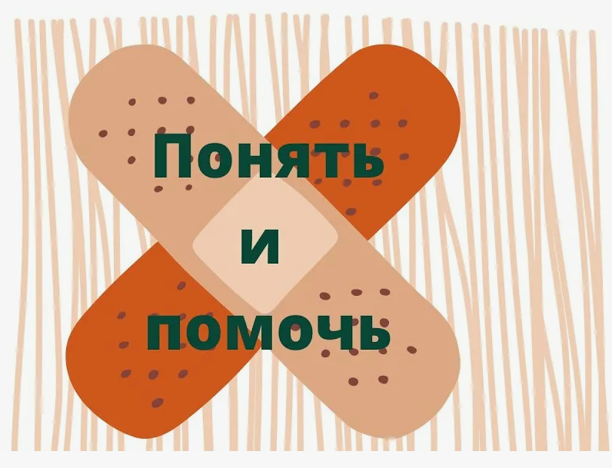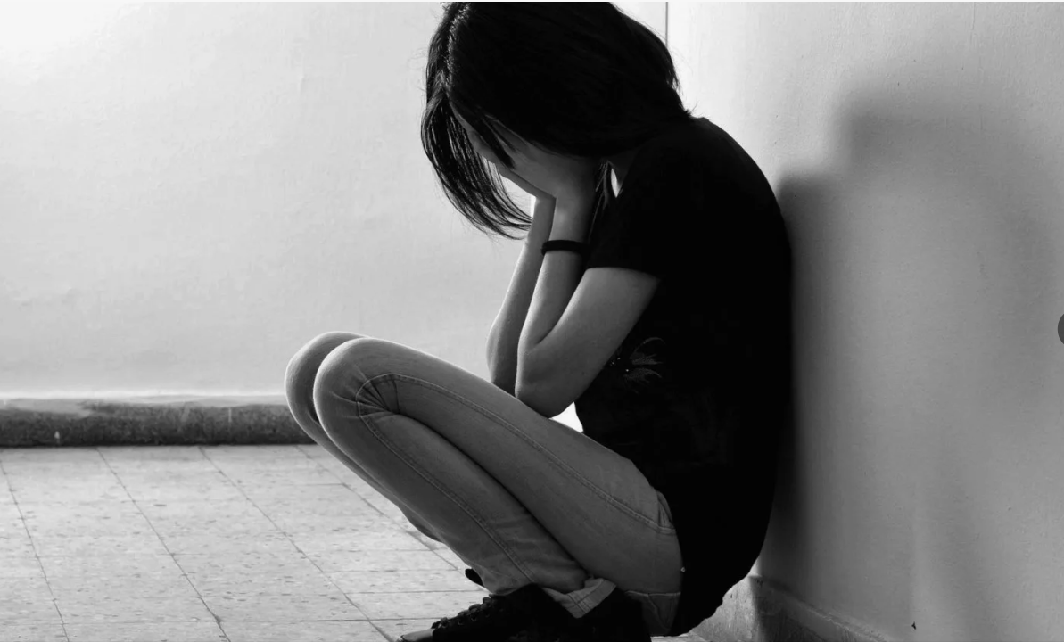

***Признаки суицидального поведения у подростков:***

* поведенческие особенности (возбудимость, гиперактивность, ночные страхи, пассивность, частые истерики, хождение во сне, энурез (недержание мочи), заикание, тики, навязчивые движения);
* вегетативные симптомы (слабость, потливость, утомляемость, усталость, тошнота, рвота, похудание, сухость во рту, запоры, поносы, головокружения);
* печальное настроение;
* обращение к теме смерти в музыке, живописи и литературе;
* разговоры о смерти, рисунки, записки;
* прослушивание унылой, печальной музыки и песен;
* постоянное чувство усталости;
* нарушения сна (бессонница, нарушение засыпания, раннее пробуждение, кошмарные сны, сны о смерти);
* неусидчивость, беспокойство;
* чрезвычайная эмоциональность;
* повышенная замкнутость;
* переживания, чувства одиночества, отчужденности и непонимания;
* рассеянность внимания;
* агрессивное поведение;
* демонстративное непослушание;
* изменение суточного ритма (бодрствование ночью и сон днем, трудности пробуждения);